## Correction de l'exercice 6

### Exercice 6

Réalisez un programme pour afficher la séquence suivante :  
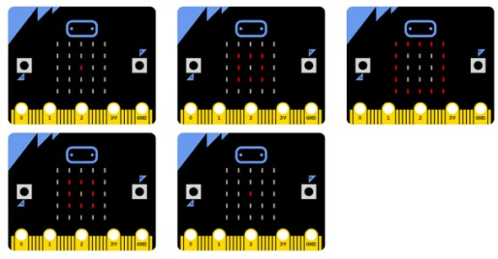  
**Remarque :** pour éteindre toute la matrice, il possible d'utiliser la méthode display.clear()

#### Correction de l'exercice 6

**from microbit import \***

**min=0**

**max=5**

**while True:**

**for i in range(0,2,1):**

**display.clear()**

**for x in range(min,max,1):**

**display.set_pixel(x,min,9)**

**display.set_pixel(x,max-1,9)**

**for y in range(min,max,1):**

**display.set_pixel(min,y,9)**

**display.set_pixel(max-1,y,9)**

**sleep(500)**

**max=max-1**

**min=min+1**

**for i in range(0,2,1):**

**display.clear()**

**for x in range(min,max,1):**

**display.set_pixel(x,min,9)**

**display.set_pixel(x,max-1,9)**

**for y in range(min,max,1):**

**display.set_pixel(min,y,9)**

**display.set_pixel(max-1,y,9)**

**sleep(500)**

**max=max+1**

**min=min-1**